标题 | 【产品】一款增强型调频接收机，满足了未来人们对便携式设备的要求
文章类型 | 白皮书
厂牌 | Silicon Lab（芯科）
型号 | Si4704/05
摘要 | Si4704/05是Silicon Lab最新推出的一款增强型调频接收机，满足了未来人们对便携式设备的要求，大大增强了板卡工程师对天线的选择空间，提高了设计效率。
器件名称 | 调频接收机
关键词 | 调频，无线，自谐振网络，电容器，阻抗
市场/应用 | 工业电子
来源类型 | 翻译
原文出处 | https://www.sekorm.com/doc/48688.html
撰写人 | 刘晨

随着无线使用模式在便携式设备中越来越流行，越来越多的用户希望使用嵌入式天线接收无线调频，并用无线耳机输出。而传统的无线调频设计方法需要长天线，大大限制了产品的实用性，降低了用户体验。现在，有一款产品就是对此需求的完美解决方案。
Si4704/05是Silicon Lab最新推出的一款增强型调频接收机，申请了具有先进信号处理算法的自谐振网络专利，算法可自动调节变容二极管的电容值，以确保天线在设备的每个频率调谐下保持最高效率，使性能达到最优，Si4704/05是世界上第一款无线接收调频广播的调频接收机，满足了未来人们对便携式设备的要求，大大增强了板卡工程师对天线的选择空间，提高了设计效率。
目前市场上存在各种各样的天线，包括耳机、短线、环路和芯片天线，但所有的天线都可以用等效电路来分析。图1表示一个广义等效天线电路模型，X可以是电容器，也可以是电感器，X的选择取决于天线的拓扑结构。
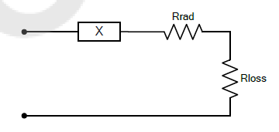
图1：调频天线等效电路模型
谐振频率是天线将电磁波转换为电压中最高效的频率，对于感应线圈天线，电容器 C_{res} 用来在所需频率下对天线进行谐振：
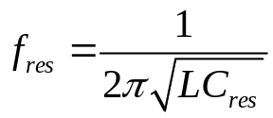
天线谐振网络的阻抗，可以写为：
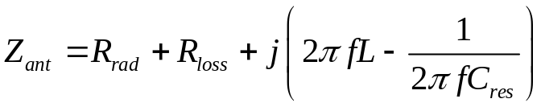
当天线处于谐振状态时，其效率可以表示为：
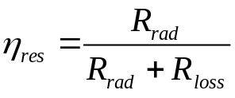
当天线处于非谐振状态时，其效率可以表示为：

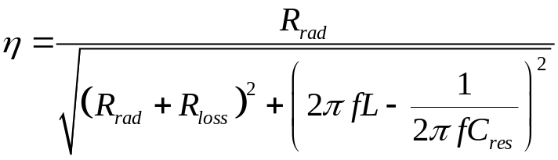
由此可知，当天线处于非谐振状态时的效率总是低于最大效率。在大多数国家，调频广播频段在87.5MHz至108MHz频率范围内。在日本，调频广播波段为76MHz至90MHz，在一些东欧国家，调频广播波段为65.8MHz至74MHz。为了适应全球所有调频波段，调频接收系统需要40MHz带宽。传统的解决方案通常调谐天线在FM频带的中心频率。然而，如上述方程所示，天线系统的效率是频率的函数，在谐振频率达到最大值以后，随着频率远离谐振频率而下降。因此，由于全球调频波段可以宽达40MHz，天线效率在远离谐振频率之后会大大降低。
如图2所示，设置一个固定在谐振频率98MHz，在这个频率生成最大效率，但在其他频率的效率大幅下降，降低FM性能。

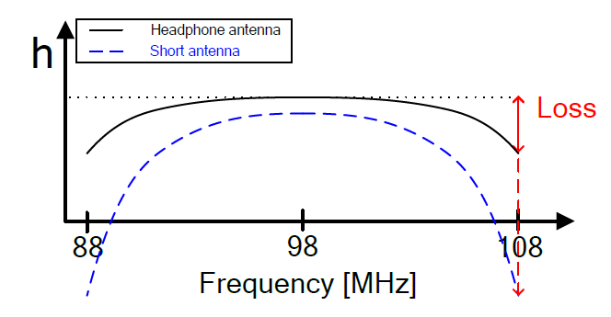
图2：调频带中典型的固定谐振天线性能
基于以上事实，Silicon Lab设计了搭载可调谐变容二极管和调谐算法的Si4704/05，其架构如图3所示，利用混合信号，带有数字信号处理器（DSP）的数字低中频架构以及包含先进的嵌入式短天线信号处理算法，使天线可以自动调整算法和变容二极管的电容值调整以便在每个频率设备都能达到最佳性能。
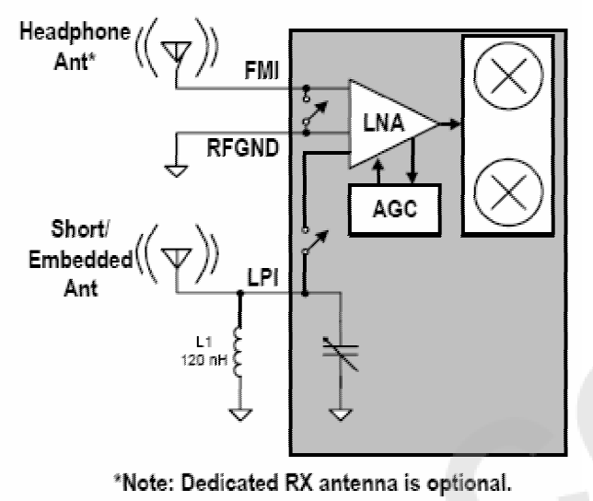
图3： Si4704/05概念图

举个例子，假设用户调谐到101.1MHz（如图4所示），则天线算法将调谐天线电路谐振至101.1MHz，从而优化天线的效率和在101.1MHz处的RX特性。当用户调谐到84.1MHz，天线算法将重新调整天线电路谐振，进行在84.1 MHz处的优化。
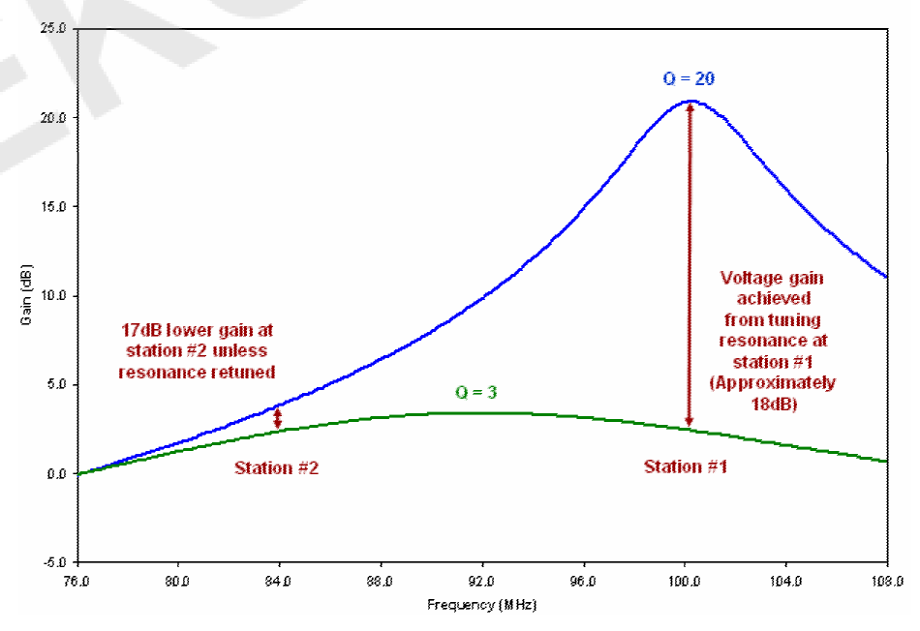
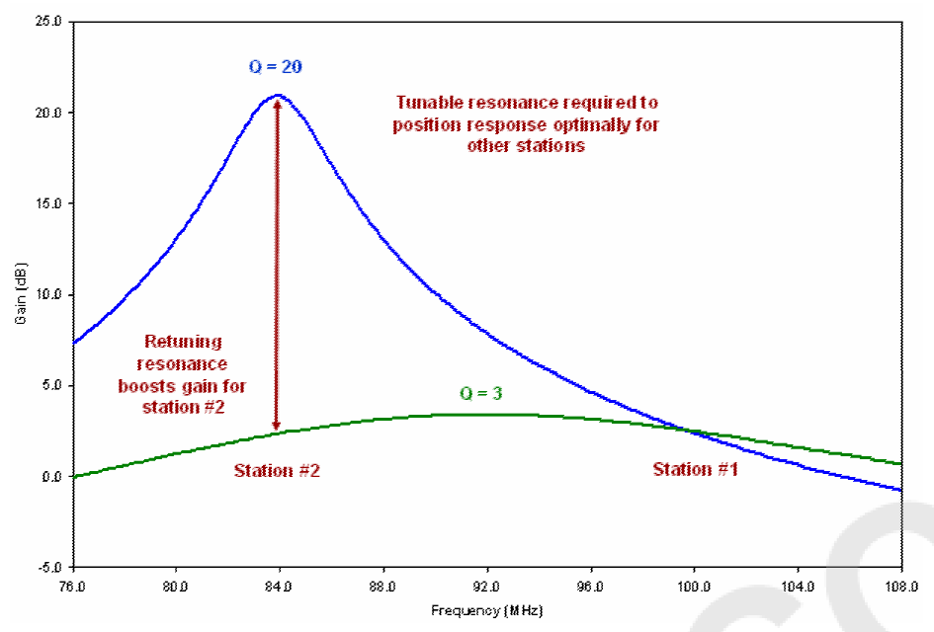
图4：调谐共振的优点

世强元件电商版权所有，转载请注明来源和链接。

